**系统分析与设计文档一份（含受控的各个文档和UML部分）**

张倩1 张有1 邓妙然1 李旭锦1 史凯1 傅天豪 1

1. 北京理工大学软件工程与软件自动化课程B组， 北京 100000

目录

1 技术调研与系统分析 2

1.1 项目名称 2

1.2 技术栈选择 2

1.2.1选择原因 2

1.2.2各层含义 2

2 系统结构设计 3

2.1 学生信息模块功能： 3

2.2 课程模块的功能： 3

2.3 组队模块的功能： 3

3 组队功能设计 4

3.1 实现要求 4

3.2 可组队课程查看 4

3.2 创建队伍 5

3.3 加入队伍 5

3.4 作业提交 5

4 AIAssistant类图序列图V3.0 5

4.1 工具 5

4.2 类图 6

4.3 序列图 6

4.3.1登录 6

4.3.2选课 7

4.3.3退课 8

4.3.4加入队伍 9

4.3.5创建队伍 9

4.3.6退出队伍 10

4.3.7上传文件 10

4.3.8下载文件 11

**系统分析与设计文档一份（含受控的各个文档和UML部分）**

张倩1 张有1 邓妙然1 李旭锦1 史凯1 傅天豪 1

1. 北京理工大学软件工程与软件自动化课程B组， 北京 100000

# 1 技术调研与系统分析

## 项目名称

学习辅助系统

## 1.2 技术栈选择

前端Vue所有技术栈：vue 2.9.6 + vuex + vue-router + webpack

UI库：element-ui

网络请求：axios

后端技术栈： Python 3.6 + Django 2.1.4

数据库：SQLite3

* 1. **MTV架构**

### 1.2.1选择原因

在python web框架中，Django框架最为常用，它的特点是大而全，注重开发效率，而Django框架的主要模式就是MVT模式。MVT模式的核心是解耦，也就是各个模块之间尽可能各司其职，互不干扰，自己做自己的事情，由视图来负责控制，尽可能减少交互，这样有利于代码的分布管理，分别维护与重构，达到高内聚，低耦合的目的。

### 1.2.2各层含义

Model(模型)：负责和数据库交互，进行数据处理。

Template(模版)：负责封装构造要返回的html。

View(视图)：接收请求，进行业务处理，返回应答。

此外，Django还有一个urls分发器：路径与视图函数的映射关系

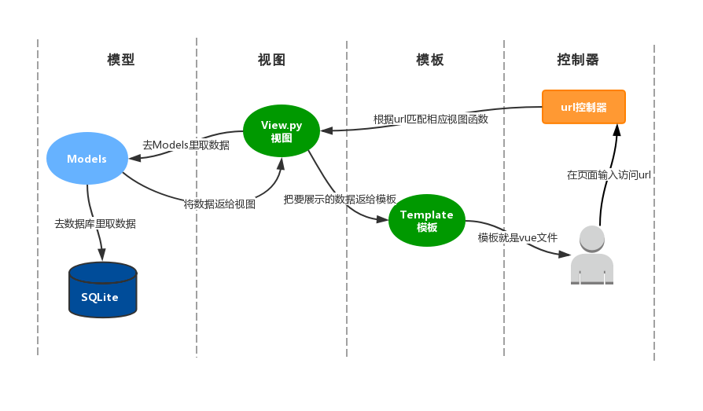

图 MVT架构示意图

# 系统结构设计

各模块功能描述：（详见功能设计文档）

## 学生信息模块功能：

1. 实现用户注册及登录；
2. 实现用户信息的显示；

## 课程模块的功能：

1. 实现课程信息的查看；
2. 实现选课；
3. 实现退课；

## 2.3 组队模块的功能：

1. 实现可组队课程的查看；
2. 实现创建队伍；
3. 实现加入队伍；
4. 实现作业提交

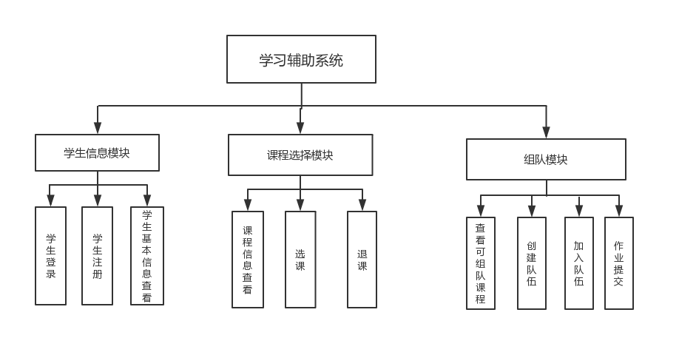

图 体系结构层次图

# 3 组队功能设计

## 3.1 实现要求

关于AIStudentsSystem软件里面的组队模块设计，分为四个部分：可组队课程查看，创建队伍，加入队伍，作业提交。

具体设计：

## 3.2 可组队课程查看

当用户进行选课完成以后，会在一个页面上显示出当前用户已选择的全部课程名字和课程ID，用户选择课程并进入该课程进行组队。

点击查看已选课程

已选择的课程界面中包括课程ID,课程名字，教师，学时，学分，上课时间/地点，开课学院，选课人数，课程历史评分，学生平均分，挂科率。

## 3.2 创建队伍

在1可组队课程查看之后，会面临两个选择，一个是创建队伍成为组队，另一个是成为组员。这一步是第一个选择，进行队伍的创建。点击想要进行组队的课程，会跳转到新的界面，在这个界面上，会显示出所有的已经存在的队伍和这些队伍的组长，组员名字。如果想要创建队伍成为组长，必须要自己选择了这一门课程并且没有加入其它队伍。创建队伍完成以后，会在该界面上刷新得到新的组队，包括自己新建的这个队伍。

## 3.3 加入队伍

在1可组队课程查看之后，会面临两个选择，一个是创建队伍成为组队，另一个是成为组员。这里是第二个选择，成为组长。这个界面与上面一个没有太大的差别，成为组员的人需要选择加入成为第几个组员，如果这个位置已经有人了，就不能选择这个，否则可以选择该位置。加上组长，一共只有5个组员。一个组最多可以有5名成员，最少组长一个人。

上面的队伍显示包括组长，成员1，成员2，成员3，成员4，合作评分，钻研评分，实践评分，外语水平评分，写作能力评分，交流能力评分。

在上面的这几个评分里面，主要是让成员可以清晰的看见每个组的综合实力，自主选择。

## 3.4 作业提交

在成员已经进行了组队以后，可以进入这个界面。这个界面包含三个部分，第一个部分会显示当前已组队的全部成员，第二个部分是上传文档，一般选择上传文本文档，第三个部分是显示当前所有已经上传的文件并且可以提供下载。组队成员在进入该组页面的时候会自动显示，显示文档部分则需要使用button进行控制，当按下按钮的时候，会刷新显示最新的可下载文件，这个文件区域暂时不提供删除上传的文件功能，所有的文件小组内共享。

# 4 AIAssistant类图序列图V3.0

## 4.1 工具

staruml（低版本）

## 4.2 类图



## 4.3 序列图

### 4.3.1登录



### 4.3.2选课



### 4.3.3退课



### 4.3.4加入队伍



### 4.3.5创建队伍



### 4.3.6退出队伍



### 4.3.7上传文件



### 4.3.8下载文件

